106年度臺北市防減災及氣候變遷調適教育
附件一
優良教材教案徵選報名表
 |  |  | 收件號碼 | （由承辦學校填寫）
主題  名稱 | 節能騎單車，撿垃不減樂
作 者  基本資料 | 第 一 作 者 | 第 二 作 者 |  | 第 三 作 者
姓名 | 林伯謙 | 劉芸函
服務學校 | 臺北市立大直高級中學  （國中部） | 臺北市立大直高級中學  （國中部）
職稱 | 教師兼生教組長 | 教師
聯絡地址 | 臺北市中山區北安路420號
聯絡電話 | (O)02-2533-4017#136  (H)  (行動) | (O)02-2533-4017#136  (H)  (行動) |  | (O)  (H)  (行動)
E-mail | perry78512@gmail.com
傳真號碼 | 02-2532-6927
備註 | - 本報名表及教學設計文稿紙本各3份，並將文稿WORD電子檔、文稿PDF電子檔及其他相關教學資料(如教材、素材、學習單……等)燒製成光碟1份，於106年5月5日16：00前送交指定學校彙整。  - 敬請填寫切結事項，未簽具者一律退件。
切結事項  （由第一作者簽具） | - 本人保證所列作者符合「徵稿參加對象」。  - 本人保證著作無剽竊、抄襲及違反學術倫理或有侵害他人著作財產權之事項。  - 本人已熟知比賽須知及實施計畫所列規範，倘違反規範而獲獎者，其獎狀及獎金收回，並視情節予以議處。  - 本人同意所投文稿之版權，提供臺北市教育局出版或建置防災教育網站等使用。  第一作者 具結人：
承辦人： 單位主管： 校長：
106年度臺北市防減災及氣候變遷調適教育優良教材徵選活動教材設計表
附件二
節能騎單車，撿垃不減樂
林伯謙、劉芸函
摘要
摘要內文
防減災教育的重點除了學習面臨災害時的應變之外，還有相當重要的一環─即為環境保護與永續發展，透過覺察被破壞的自然環境，進而付諸行動改善之。本教案係以環境保護與永續發展為主軸，並融入單車運動。養成學生愛護環境並同時增強體魄、節能減碳之觀念並身體力行。

關鍵字：環保3R、單車、永續發展
- 教學活動設計架構圖
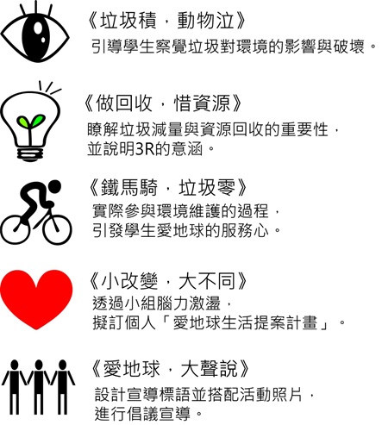

- 教學活動設計表
教學設計名稱 | 節能騎單車，撿垃不減樂 | 教學設計者 |  | 林伯謙、劉芸函
適用學程 | □國小 █國中 □高中 | 建議教學時間  (以4節為限) |  | 2節
防災教育主題 | □災害與防救 █資源利用與永續發展  □氣候變遷之影響與調適
科別/版本/  領域/單元/ | - 國中英語領域（翰林版第四冊第五單元：She Makes Me Sort Trash）  - 健康與體育領域（康軒版第六冊第二單元：息息相關話環保）  - 社會領域─地理科（翰林、康軒、南一版第一冊第六課：臺灣環境問題與保育；第六冊第四課：全球環境議題）
設計理念 | 環境保護的概念自1960年代興起，至今已超過半個世紀，全世界乃至國人對於環境保護的議題並不陌生，但在落實層面上仍有進步的空間。舉例而言，基隆河沿岸的河濱公園是民眾假日休閒遊憩、親近自然的理想場所，但仔細一看，不難發現沿河的草坪、自行車道、人行道等常有遊客隨手丟棄的垃圾，這些垃圾不但破壞了美麗的景觀與遊玩的興致，更重要的是，對於自然生態亦造成重大且難以挽回的負面影響。  本教學活動係以臺北市立大直高中國中部學校本位課程為發想，結合在地資源，以基隆河沿岸美堤河濱公園段為場域，希望讓學生透過社區參與的方式，瞭解垃圾對於環境造成的影響與破壞，以及環保3R（reduce/垃圾減量，recycle/資源回收，reuse/資源再利用）的重要性，進而落實在日常生活中，以達到「環境保護，知行合一」的目標。
教學目標 | 單元目標(認知、情意、技能) |  | 具體目標(與單元目標相對應)
 | - 協助學生察覺垃圾對生態環境的影響與破壞。  - 協助學生瞭解資源回收的分類類別。  - 協助學生知曉並落實環保3R（reduce/垃圾減量，recycle/資源回收，reuse/資源再利用）的意義與重要性。  - 協助學生建構草擬社區環境保護行動計畫的能力。  - 協助學生實踐社區環境保護行動，為環境保護盡一份心力。 |  | 1-1 能瞭解廢棄物對於環境造成的破壞。  1-2 能瞭解廢棄物對於生物造成的危害。  2-1 能瞭解資源回收物的種類。  2-2 能具體實踐不同種類廢棄物資源回收再利用。  3-1 能瞭解環保3R之意涵。  3-2 能具體實踐環保3R，達到垃圾減量、資源回收、資源再利用。  4-1 能評估社區環境應改善之項目。  4-2 能擬定社區環境保護計畫。  5-1 能實踐所擬定之社區環保行動計畫。  5-2能養成隨時愛護環境之態度。
參考資料 | - 影片：  - “Great Pacific garbage patch（太平洋垃圾帶）” https://www.youtube.com/watch?v=1qT-rOXB6NI  - “人類為海鳥打造的墳墓 – 中途島”http://www.petdaily.hk/news/人類為海鳥打造的墳墓-中途島/  - 學習單：教師自編
- 教學活動設計流程(一個單元以4節課為設計原則。請自行增加表格使用。)
具體目標 | 教學設計流程 | 時間 | 教學資源 | 評量方式與標準
 | 引起動機─《垃圾積，動物泣》  教學目標：察覺垃圾對生態環境的影響與破壞。  活動內容：  - 教師發「垃圾積，動物泣」學習單（如附件1），先讓學生思考並回答學習單的問題。  - 接著播放網路影片“Great Pacific garbage patch（太平洋垃圾帶）”（片長約5分鐘）以及垃圾破壞環境生態的照片，並讓學生小組討論下列問題：  - 影片中造成生態破壞最嚴重的是哪一類的垃圾？為什麼？  - 我們隨手丟的垃圾，若隨著河川、海洋的流動，可能會有什麼影響？  - 我們可以如何避免影片中的情況？說說你對於日益嚴重的環境汙染問題，可以有什麼作為？  - 全班分為五組，每組六人，各小組針對影片內容及問題加以討論，各小組舉派一位向全班發表該組討論內容，其他組員則視情況補充。  - 教師針對各組意見給予回饋，並引導說明“3R（reduce/垃圾減量，recycle/資源回收，reuse/資源再利用）”的概念，以作為下個教學活動的銜接。 | 15分 | 電腦、投影機、教學投影片 | 學習單、口頭問答
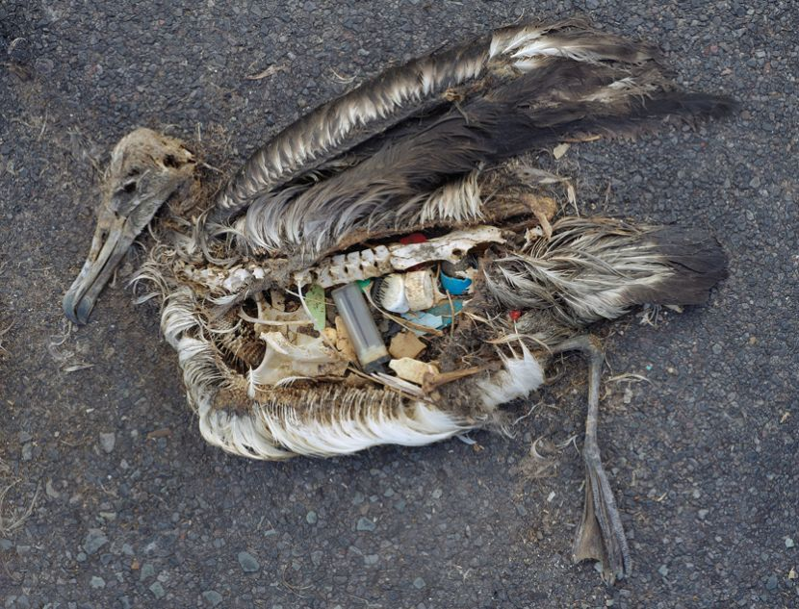
人類製造的垃圾，特別是塑膠類，因為無法分解，隨著海洋漂流到各地，鳥類誤食後死亡，照片為死亡的鳥類腹部中充斥寶特瓶蓋、打火機等塑膠垃圾之景象。（照片來源：http://www.petdaily.hk/news/人類為海鳥打造的墳墓-中途島/）
概念說明 | 概念說明─《做回收，惜資源》  教學目標：  - 瞭解資源回收的分類類別。  - 知曉環保3R（reduce/垃圾減量，recycle/資源回收，reuse/資源再利用）的意義與重要性。  活動內容：  - 延續前階段之討論分組，由教師提供各類型廢棄物給各組進行資源回收分類小組競賽，在規定時間內，各組得依既有經驗與先備知識將廢棄物分類。  - 教師以投影片公佈此競賽的正確解答，以學習單（附件2）說明資源回收的主要類別（例如：紙類、寶特瓶、鐵鋁罐、玻璃、保麗龍……等）。分類最快且最正確之小組，教師予以口頭獎勵。 | 15分 | 電腦、投影機、教學投影片、實際廢棄物（例如：紙類、寶特瓶、鐵鋁罐、玻璃、保麗龍……等）、相機 | 廢棄物分類競賽
實作參與 | 實作參與─《鐵馬騎，垃圾零》  教學目標：落實環保3R（reduce/垃圾減量，recycle/資源回收，reuse/資源再利用）於日常生活中。  活動內容：  - 教師帶領學生至附近Ubike單車租借站，結合臺北市在地資源，響應節能減碳的代步方式。  - 延續前階段之分組，各小組騎乘單車至教師指定之河濱公園區段，開始進行撿拾及分類垃圾。每小組計6人，其中2人持鐵夾負責撿拾垃圾、廢棄物；3人持垃圾袋負責分類所撿拾之垃圾；1人則持相機記錄。  - 持相機的學生，以拍照或錄影方式記錄該組撿拾與分類垃圾之過程，同時要以「最美麗的基隆河濱生態」為主題拍照。 | 40分 | 鐵夾、垃圾袋、腳踏車（Ubike） | 河岸環境清潔競賽、攝影紀錄
回饋反思 | 回饋反思─《小改變，大不同》  教學目標：養成擬定環境保護生活提案的能力。  活動內容：  - 各組於指定時間內完成撿拾與分類垃圾，並回到集合地點，討論與反思下列問題：  - 在哪個區域發現最多垃圾？  - 哪一種類型的垃圾最多？可能的原因是什麼？  - 有沒有難以撿拾的垃圾或廢棄物？（例如：液體）  - 有沒有難以分類的垃圾或廢棄物？  - 有沒有已經污染環境又難以處理的垃圾或廢棄物？  - 如果這樣的自然生態環境被破壞了，對我們會有什麼影響？  - 最根本解決這些垃圾汙染的方法是什麼？  - 各小組舉派一位代表發表該組意見，並說明該組在撿拾與分類垃圾所遇到的困難。並由教師引導總結，解決環境汙染的根本方法在於「減少垃圾製造，回收並重覆利用資源，且不任意亂丟垃圾」。  - 教師發放「愛地球生活提案計畫」學習單，每位學生藉由本次的行動反思，並從“3R（reduce/垃圾減量，recycle/資源回收，reuse/資源再利用）”的面向思考，以擬定個人的環保生活提案。例如：  - 日常生活中，我可以減少哪些不必要的垃圾？  - 日常生活中，我可以如何做好資源回收？  - 我可以如何運用我的創意，把要丟棄的垃圾變成可以再次利用的物品？  - 我可以怎麼做，為大直社區的環境保護進一份心力？ | 20分 | 學習單 | 學習單
倡議宣導 | 倡議宣導─《愛地球，大聲說》  教學目標：實踐社區環境保護行動，為環境保護盡一份心力。  活動內容：  - 教師統整各組意見並給予回饋，並且引導說明，環境保護不能僅止於想法或文字，更要付諸行動加以實踐，自然環境才得以永續發展。故本次活動亦只是個開端，希望學生在課堂結束後還能有更多具體作為。  - 課後請學生利用網路社群（Facebook）完成後續的「大直社區河濱環境保護行動」：  - 將「最美麗的基隆河濱生態」主題照片上傳至Facebook上，看哪一組的照片活獲得最高人氣（最多「讚」）。  - 將本次河濱環境清潔活動所拍攝之照片或影片加以編排剪輯，並設計宣導標語。完成後將影片傳上Facebook，以呼籲其他民眾一起響應大直社區河濱環境保護行動。  - 上傳前，各小組可先運用《愛地球，大聲說》活動學習單討論上傳內容，由教師確認內容完整性，此學習單將同步展示在學校圖書館，供其他學生觀賞，達到推廣環境保護的效果。 | 10分︵與課後延續︶ | 影片、電腦 | 「大直社區河濱環境保護行動」網路票選
肆、附件：教學相關資料

附件1
《垃圾積，動物泣》活動學習單
一、小組討論，若發生以下情況，有哪些解決的方法？

二、若以上情況發生在野生動物身上，有哪些解救方法呢?

三、請你估計，一年中死於垃圾汙染的動物有多少?
附件2
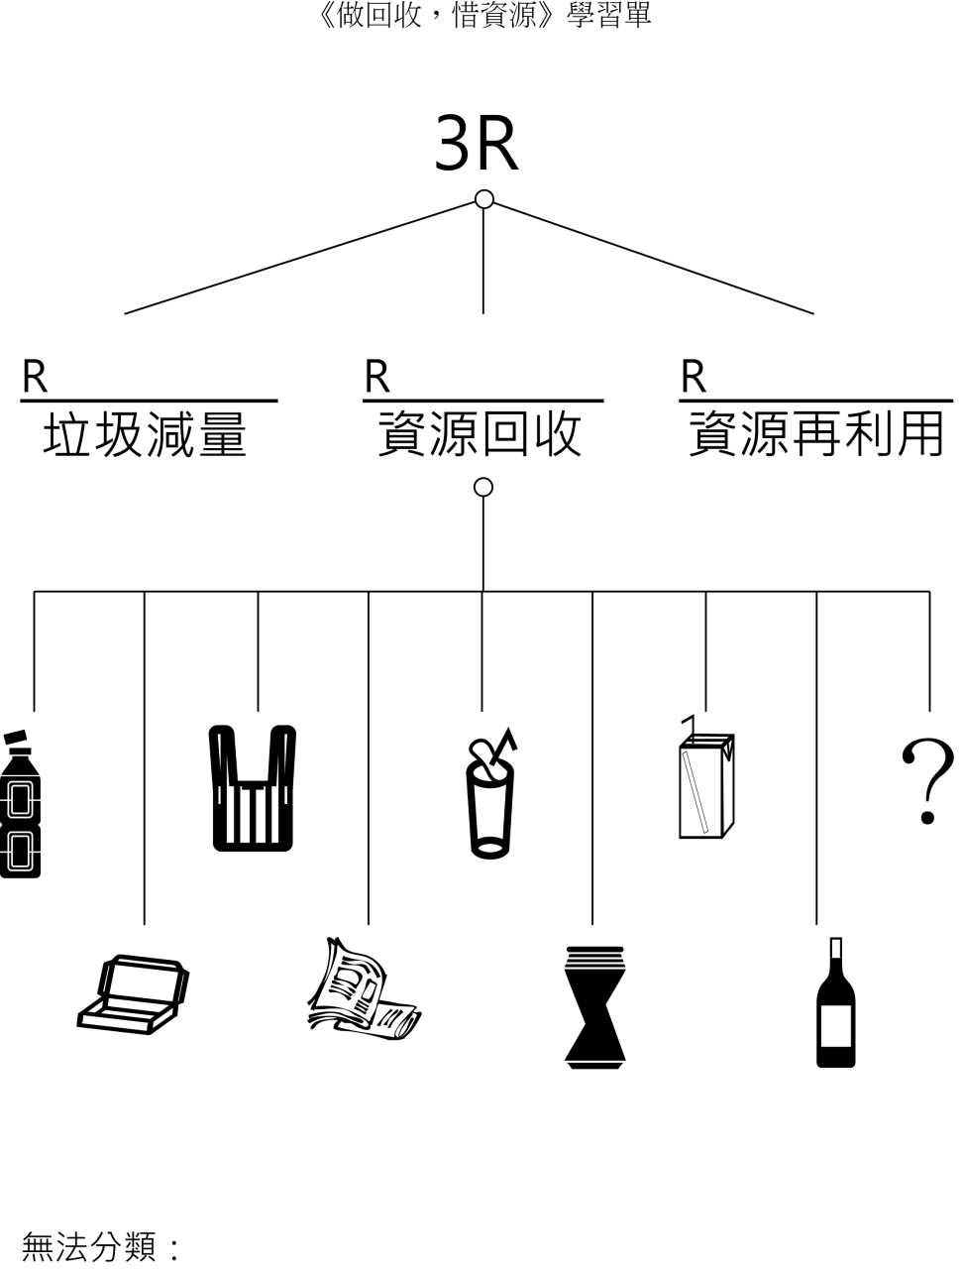

附件3
《小改變，大不同》活動學習單
一、請寫下你願意為了愛護環境，而改變的６項行為。

二、以上改變行為，你預計實施多久呢？

三、請找２位同學作為見證人，並簽名。
、

附件4

106年度臺北市防減災及氣候變遷調適教育優良教材徵選活動
附件五
作品版權聲明書
本人同意將參加「106年度臺北市防減災及氣候變遷調適教育優良教材徵選活動」獲獎作品，提供臺北市政府教育局印行，並供所屬公私立學校、幼兒園教保服務人員基於教學與研究之目的無償使用，且保證所提供之內容絕無抄襲或侵犯他人著作權、肖像權之情事，如有涉及違法等情事，概由本人自負刑責。特立此書為憑。
此致
臺北市政府教育局

立 書 人（第一作者）： （簽名）

身分證統一編號：

戶籍地址：

服務機構：

連絡電話：

中 華 民 國 年 月 日

為考量本教學活動普及推廣之可能，若學校無設置本位課程，亦可配合國中英語領域（翰林版第四冊第五單元：She Makes Me Sort Trash）、健康與體育領域（康軒版第六冊第二單元：息息相關話環保）或社會領域─地理科（翰林、康軒、南一版第一冊第六課：臺灣環境問題與保育；第六冊第四課：全球環境議題）等，以議題融入方式進行教學。

